问题1：

问题3：采样率为1M SPS， 电源电压为1.8V，差分输入满摆幅为3.6V，整体功耗小于5mA，
要求 ADC 输入在接近奈奎斯特采样率上限（500K）时，无噪声 ENOB 大于 7.8bit， SFDR 大于 48dB。（60 分）

1. 异步 SAR 电路功能正常，在差分输入电压为 0.7V 时， 给出 DAC+/DAC-
与 COM+/COM-处仿真波形（10 分）

2. 确定电容尺寸，使其符合 8bit 要求， 并简述该电容取值依据（15 分）
答：
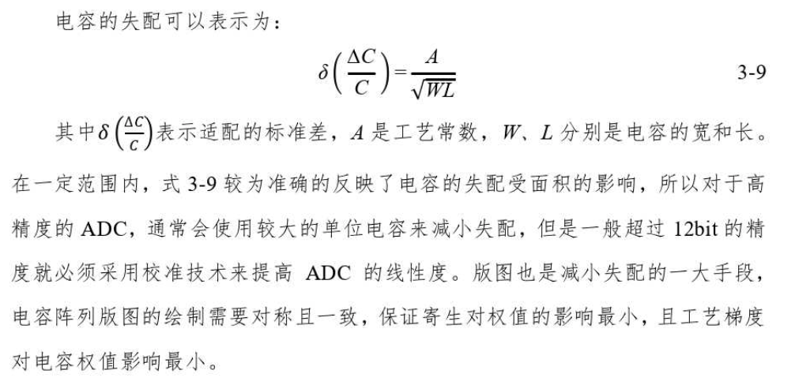
从spice模型文件中
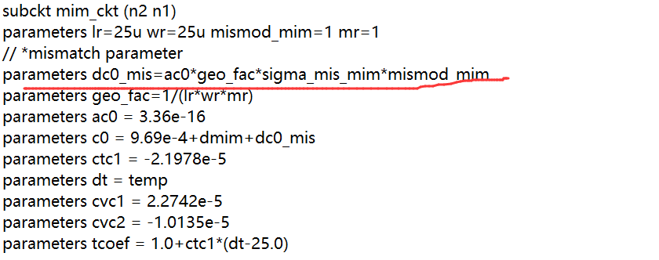
获取到SMIC180工艺库中该项工艺指标为：
$$δ（\frac{∆C}{C}）=\frac{3.36*{10}^{-16}}{25um*25um}$$
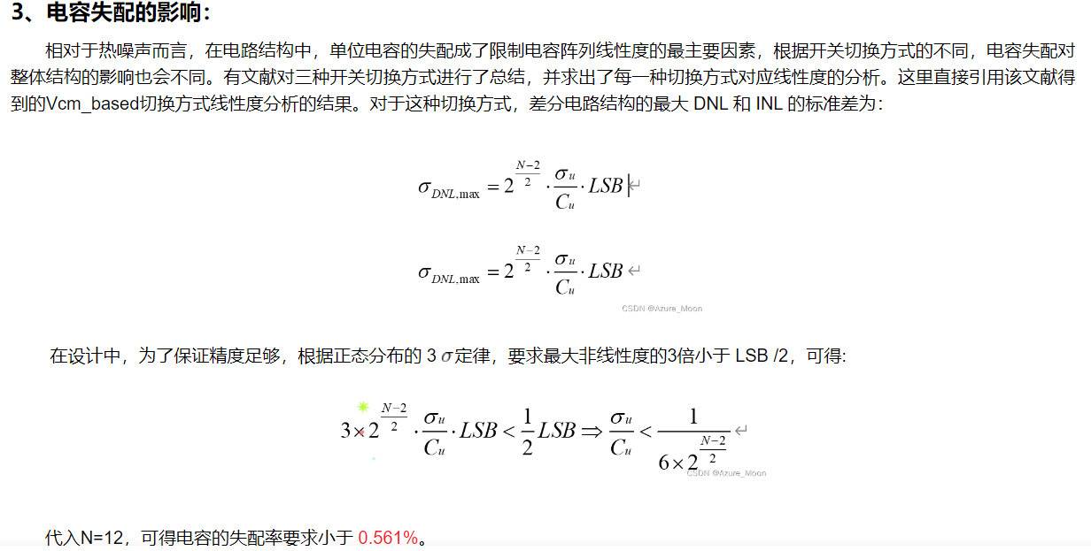
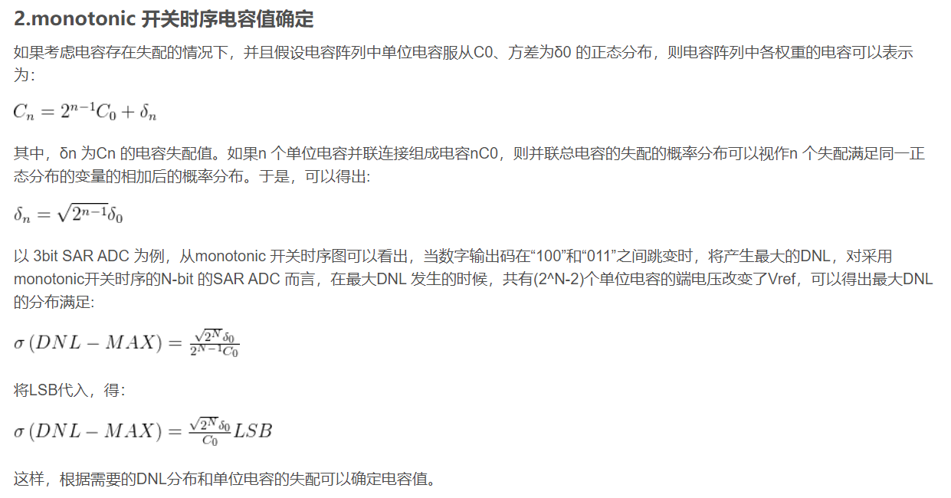

- KT/C噪声
量化噪声是数据转换器的基本限制因素，另一个不可避免的限制是KT/C噪声，它出现在所有实际的采样数据系统中，因为它的产生是由于不可避免的、与采样开关相关的热噪声。当 KT/C 噪声电压等于量化噪声电压时，总的噪声功率将扩大一倍，信噪比降低 3dB，有效位数减少 1/2 位，所以要求采样电路的 KT/C 噪声功率要小于量化噪声功率。对于差分结构电路，在进行差分采样时，两端都会产生热噪声，且两端的采样电容值是相等的，因此为2KT/C。
对于总采样电容的计算，在工业界中通常存在一种从动态 SNR 的角度来决定电容的选择，即总噪声2KT/必须小于四分之一（或者更小）的量化噪声。这里采用工业标准来进行计算，有：
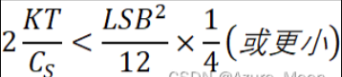

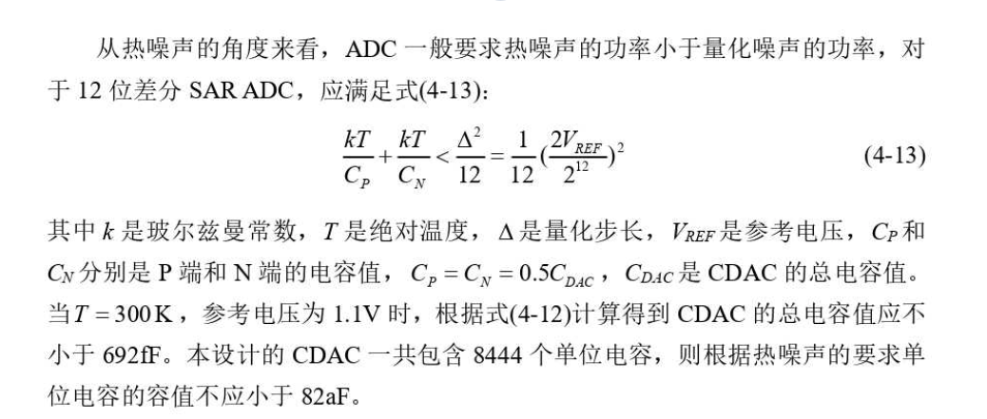
3. 比较器设计，使其噪声与直流失调满足 8bit 要求， 并简述设计过程（20
分）
比较器噪声：
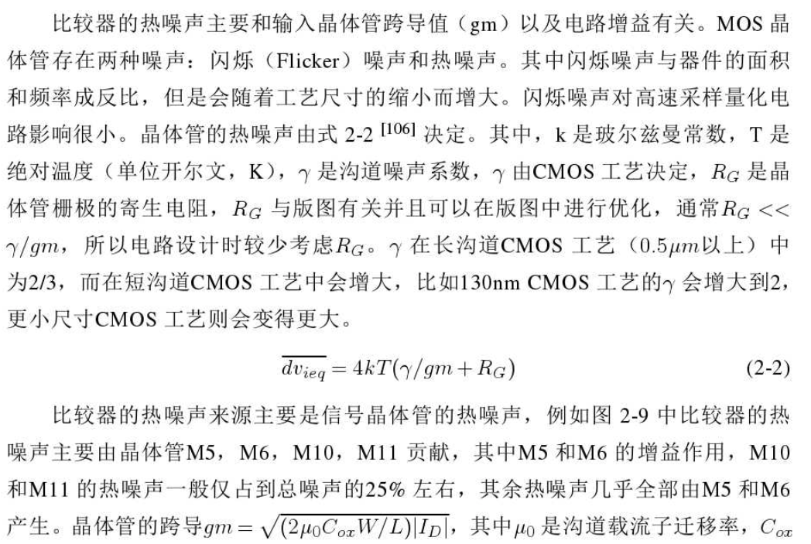
比较器噪声小于一个量化噪声：
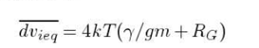＜LSB^2/12
导入参数得到放大管宽长比：

比较器失调电压：
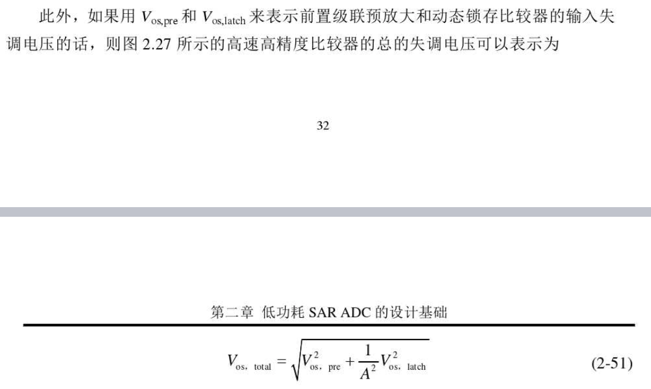
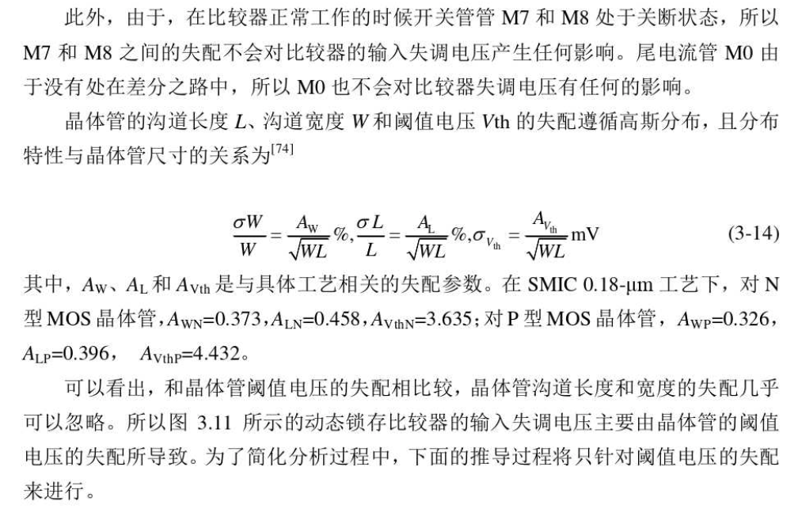
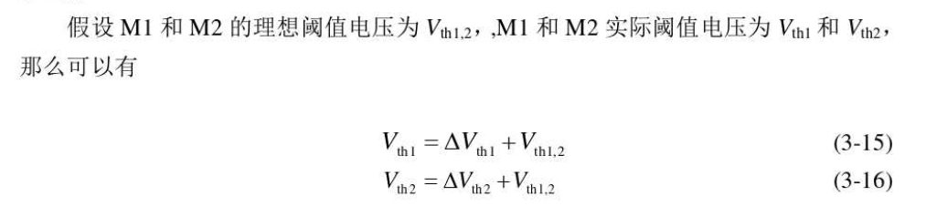
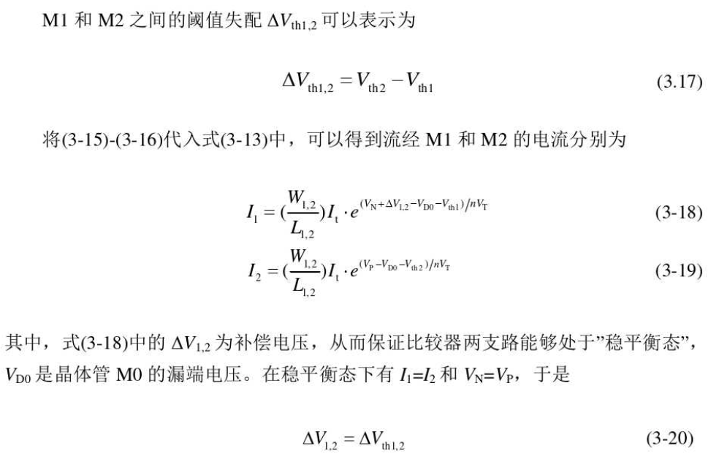
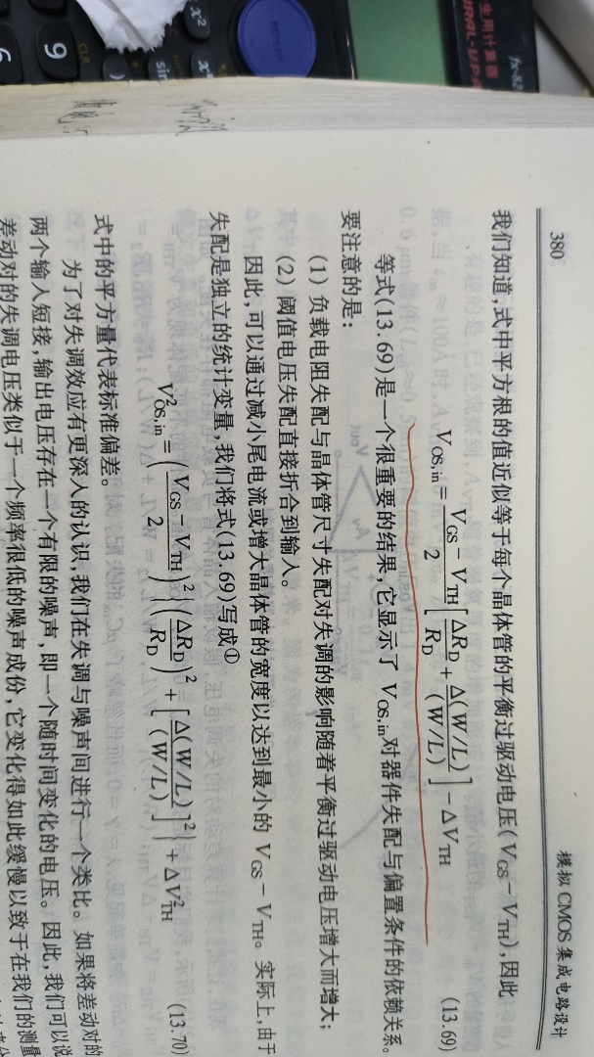
比较器输入宽长比：
保证输入失调电压小于0.5LSB。
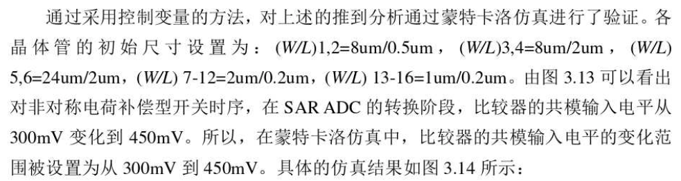

4. 采样开关设计，满足 8bit 要求， 并简述设计依据。（15 分）

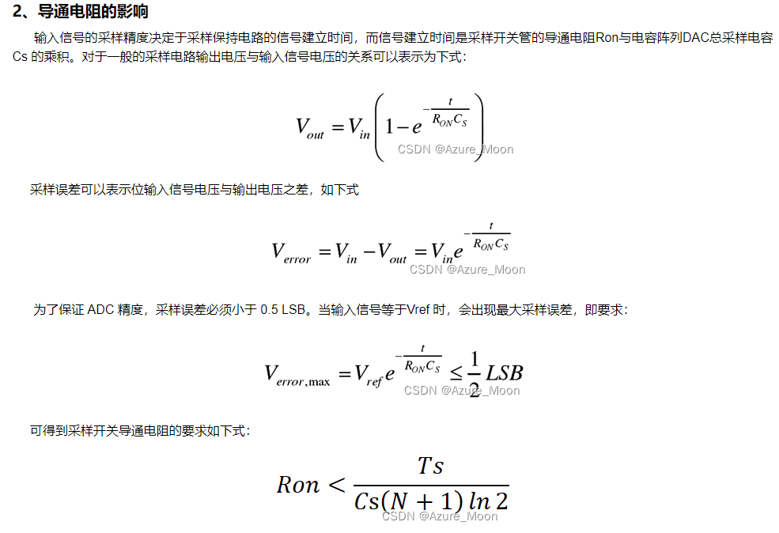
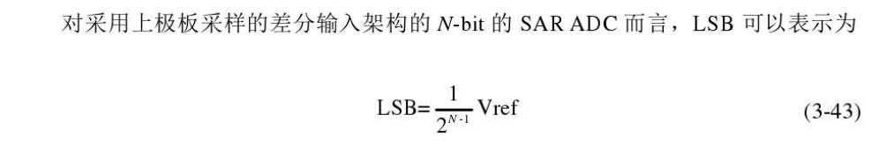
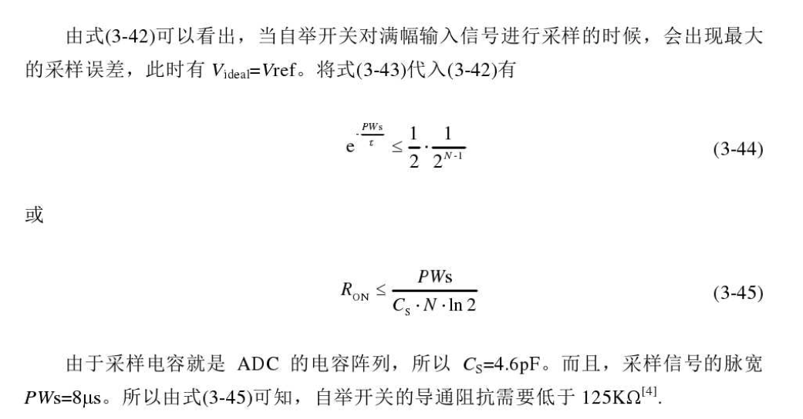
采样开关的导通电阻：
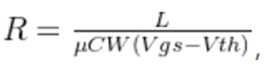
设计步骤：
1. 采样率1MSsps，采样周期为1us，采样脉冲宽度与转换脉冲宽度分别为20%、80%，采样脉宽时间分配为0.2us，转换比较时间分配为0.8us。

